Вычисление радиуса пор.
Радиус пор может быть вычислен:
- по методу Кельвина
- по методу Де Бура (планируется)
- по методу KJS
При этом может быть использована цилиндрическая (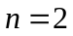) и щелевидная () модель пор.

Расчет радиуса пор по методу Кельвина.
При расчете по методу Кельвина для каждой точки изотермы вычисляется радиус Кельвина:
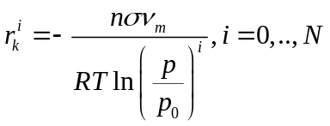,
где показатель определяется используемой моделью (1-щелевидная, 2-цилиндрическая).
Радиус пор для каждой точки затем вычисляется по формуле:
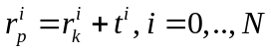
При этом t-кривая предварительно интерполируется так, чтобы её значения были заданы в тех же точках, что и значения 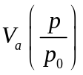 (об этом подробнее в разделе «Предварительная интерполяция t-кривой»).

Расчет пор по методу KJS(Kruk, Jaroneic, Sayari).
При расчете по методу KJS сначала для каждой точки изотермы вычисляется радиус пор по методу Кельвина, а затем добавляется ещё 3Å.

Вычисление объема пор (кумулятивной кривой) и площади освободившихся пор.
Объем пор может быть вычислен двумя способами:
- с помощью модифицированного уравнения Уиллера
- с помощью уравнения Доллимора-Хилла.
При этом может быть использована цилиндрическая () и щелевидная () модель пор.

Расчёт с помощью модифицированного уравнения Уиллера.
Основные формулы (для цилиндрической модели под радиусом поры понимается половина её ширины):
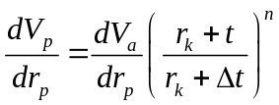, 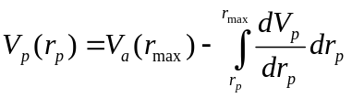,
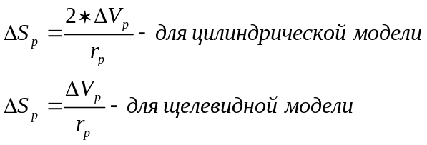.
Вычисление производится по следующим формулам (на каждом шаге значения и получаются в результате линейной интерполяции между соседними точками):
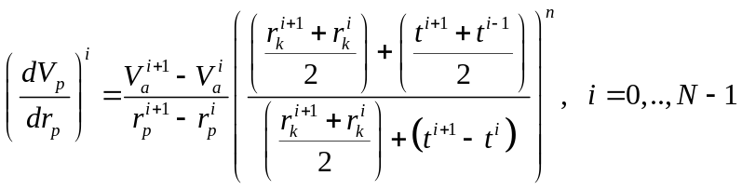,
где показатель определяется используемой моделью (1-щелевидная, 2-цилиндрическая)
Полученная зависимость 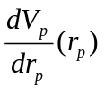 обладает множеством пиков и не выводится на экран. Далее, без предварительного сглаживания, вычисляется кумулятивная кривая:
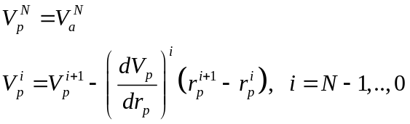
(Численное интегрирование начинается с правой границы, значение на правой границе приравнивается 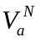).
Вычисление площади освободившихся пор:
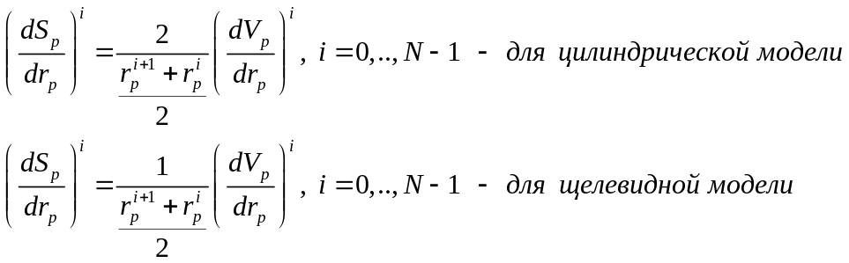
Затем производится численное интегрирование (начинается с правой границы, значение на правой границе приравнивается 0):
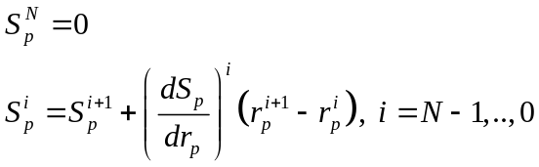.

Расчёт с помощью уравнения Доллимора – Хилла (щелевидная модель)
Основные формулы (для цилиндрической модели под радиусом поры понимается половина её ширины):
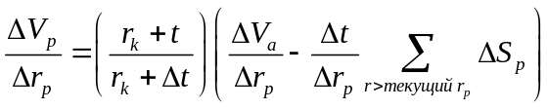
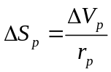
Данные формулы являются дискретным аналогом непрерывной формулы:

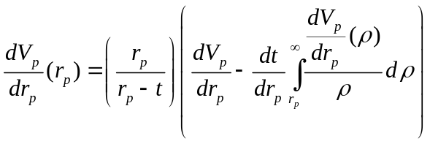
Вычисление производится по следующим формулам:
На первом (справа) шаге вычисление производится по уравнению Уиллера (площадь освободившихся пор равна нулю):
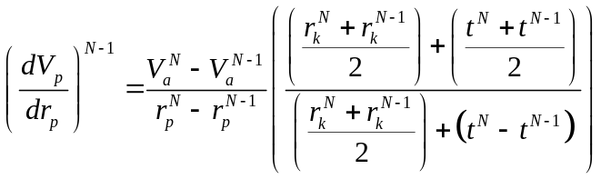
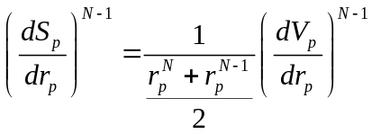
Для последующих шагов для расчёта используется уже непосредственно уравнение Доллимора – Хилла:
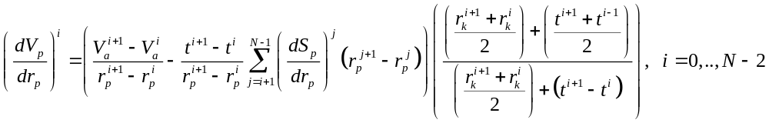
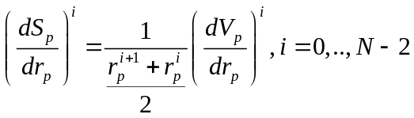
Кумулятивная кривая и площадь освободившихся пор вычисляются как и при расчёте по уравнению Уиллера:
,

.

Расчёт с помощью уравнения Доллимора – Хилла (цилиндрическая модель).

Основные формулы:
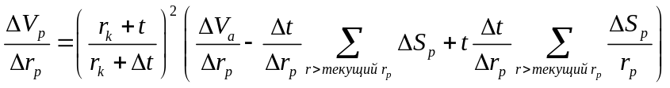
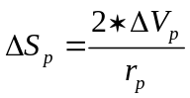
Данные формулы являются дискретным аналогом непрерывной формулы:
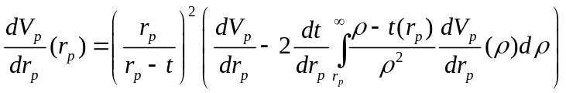

Вычисление производится по следующим формулам:
На первом (справа) шаге вычисление производится по уравнению Уиллера (площадь освободившихся пор равна нулю):
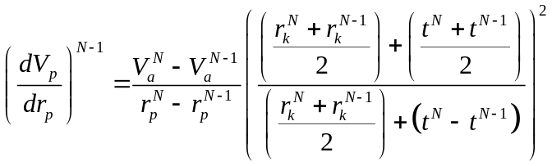
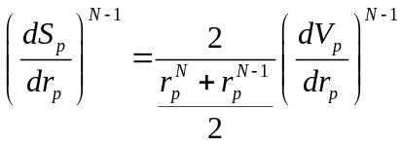
Для последующих шагов для расчёта используется уже непосредственно уравнение Доллимора – Хилла:
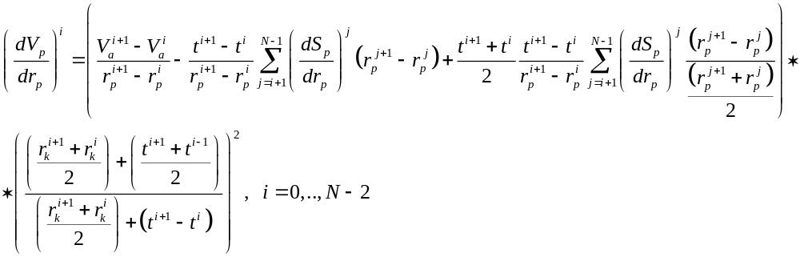
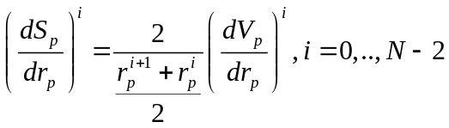
Кумулятивная кривая и площадь освободившихся пор вычисляются как и при расчёте по уравнению Уиллера:
,

.

